porter/include/porter.h
doxygen and doxybook2
Sat, 14 Mar 2026 08:20:51 +0900
目次

ファイル

porter/include/porter.h
通信ライブラリ (動的リンク用) のヘッダーファイル。
このライブラリは UDP/IP を用いたプラットフォーム間通信を提供します。
Linux / Windows クロスプラットフォーム対応の DLL として提供されます。

作者
c-modernization-kit sample team

バージョン
1.0.0

日付
2026/03/04

インクルード元
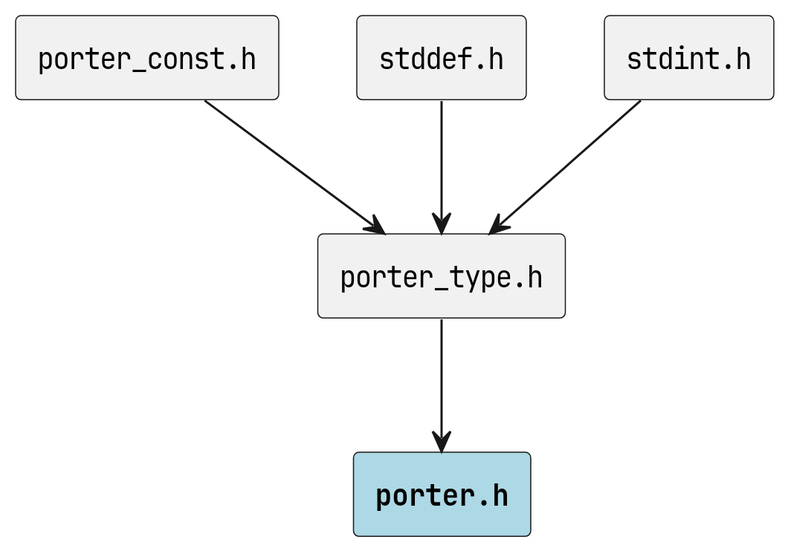
porter.h のインクルード元

著作権
Copyright (C) CompanyName, Ltd. 2026. All rights reserved.

関数

potrOpenService
POTR_API int POTRAPI potrOpenService ( const char *config_path, int service_id, PotrRole role, PotrRecvCallback callback, PotrHandle *handle )
設定ファイルから指定サービスを開きます。
設定ファイルを解析してサービス定義を取得し、UDP ソケットを初期化します。
role と callback の組み合わせが不正な場合は POTR_ERROR を返します。
role と設定ファイルの IP アドレスが不整合 (bind 失敗など) の場合も POTR_ERROR を返します。
通信種別・役割に応じて以下のソケット設定を行います。
通信種別 | 役割 | bind アドレス | bind ポート
POTR_TYPE_UNICAST | 送信者 | src_addr | src_port
POTR_TYPE_UNICAST | 受信者 | dst_addr | dst_port
POTR_TYPE_MULTICAST | 送信者 | INADDR_ANY | src_port
POTR_TYPE_MULTICAST | 受信者 | INADDR_ANY | dst_port
POTR_TYPE_BROADCAST | 送信者 | src_addr | src_port
POTR_TYPE_BROADCAST | 受信者 | INADDR_ANY | dst_port
POTR_ROLE_RECEIVER の場合、内部で受信スレッドを起動します。

引数
- config_path [in] 設定ファイルのパス。
- service_id [in] 開くサービスの ID。
- role [in] 役割種別。POTR_ROLE_SENDER または POTR_ROLE_RECEIVER。
- callback [in] イベント発生時に呼び出されるコールバック関数 (PotrRecvCallback)。 POTR_ROLE_RECEIVER の場合は必須。データ受信・接続検知・切断検知を受け取る。 POTR_ROLE_SENDER の場合は NULL を指定すること。
- handle [out] 成功時にセッションハンドルを格納するポインタ。

戻り値
成功時は POTR_SUCCESS、失敗時は POTR_ERROR を返します。

警告
handle が NULL の場合は失敗を返します。
config_path が NULL または存在しない場合は失敗を返します。
指定した service_id が設定ファイルに存在しない場合は失敗を返します。
POTR_ROLE_RECEIVER かつ callback が NULL の場合は失敗を返します。
POTR_ROLE_SENDER かつ callback が NULL でない場合は失敗を返します。

使用例 (受信者)
void on_recv(int service_id, PotrEvent event,
const void *data, size_t len) {
if (event == POTR_EVENT_CONNECTED)
printf("service %d: connected\n", service_id);
else if (event == POTR_EVENT_DISCONNECTED)
printf("service %d: disconnected\n", service_id);
else
printf("service %d: received %zu bytes\n", service_id, len);
}
PotrHandle handle;
if (potrOpenService("porter-services.conf", 1001,
POTR_ROLE_RECEIVER, on_recv, &handle) == POTR_SUCCESS) {
// 受信待機中 (受信スレッドが動作)
potrCloseService(handle);
}

使用例 (送信者)
PotrHandle handle;
if (potrOpenService("porter-services.conf", 1001,
POTR_ROLE_SENDER, NULL, &handle) == POTR_SUCCESS) {
potrSend(handle, "hello", 5, 0);
potrCloseService(handle);
}

potrSend
POTR_API int POTRAPI potrSend ( PotrHandle handle, const void *data, size_t len, int flags )
メッセージを送信します。
フラグ | 説明
POTR_SEND_COMPRESS | メッセージを圧縮して送信します。
POTR_SEND_BLOCKING | ブロッキング送信を行います。
通信種別に応じて以下の宛先へ UDP パケットを送信します。
通信種別 | 送信先
POTR_TYPE_UNICAST | 接続相手の dst_port 宛にユニキャスト送信
POTR_TYPE_MULTICAST | multicast_group:dst_port へ送信
POTR_TYPE_BROADCAST | broadcast_addr:dst_port へ送信
compress に POTR_SEND_COMPRESS を指定した場合、内部で圧縮処理を行ってから送信します。
圧縮後のサイズが元のサイズ以上になった場合は、自動的に非圧縮で送信します。
受信側の PotrRecvCallback には、解凍済みの元メッセージが渡されます。
送受信ともにフラグメント化と組み合わせて使用できます。

引数
- handle [in] potrOpenService() で取得したセッションハンドル。
- data [in] 送信するメッセージへのポインタ。
- len [in] 送信するメッセージのバイト数。
- flags [in] 送信オプションフラグ。以下のフラグを論理和で組み合わせて指定します。 0 を指定すると非圧縮・ノンブロッキング送信になります。

戻り値
成功時は POTR_SUCCESS、失敗時は POTR_ERROR を返します。

補足
圧縮フォーマットには raw DEFLATE (RFC 1951) を使用します。
Linux (zlib) と Windows (Compression API MSZIP|COMPRESS_RAW) は 同一フォーマットを出力するため、クロスプラットフォーム通信に対応します。
圧縮効果がない場合 (圧縮後サイズ >= 元サイズ) は、アプリケーションへの通知なしに 内部で非圧縮に切り替えて送信します。送受信のデータ内容に影響はありません。
本関数はシングルスレッドから呼び出すことを前提としています。 複数スレッドから同時に呼び出した場合の動作は未定義です。

警告
handle が NULL の場合は失敗を返します。
data が NULL の場合は失敗を返します。
len が 0 の場合は失敗を返します。
len が POTR_MAX_MESSAGE_SIZE を超える場合は失敗を返します。
送信スレッドが停止している場合 (potrCloseService 呼び出し後など) は失敗を返します。

ノンブロッキング送信 (flags に POTR_SEND_BLOCKING を指定しない場合)
メッセージを内部送信キューに登録して即座に返ります。
実際の sendto はバックグラウンド送信スレッドが非同期に実行します。
キューが満杯の場合は空きが生じるまで待機してからメッセージを登録し、登録後に返ります。

ブロッキング送信 (flags に POTR_SEND_BLOCKING を指定した場合)
呼び出し前に滞留しているノンブロッキング送信のメッセージが すべて sendto 完了するまで待機します。
その後、本呼び出しのメッセージをキューを通じて sendto して返ります。
本関数が返った時点で、自身のメッセージの sendto は完了しています。

potrCloseService
POTR_API int POTRAPI potrCloseService ( PotrHandle handle )
サービスを閉じます。
受信スレッドを停止し、ソケットをクローズしてリソースを解放します。
マルチキャストの場合はグループから離脱します。
本関数呼び出し後、handle は無効となります。

引数
- handle [in] potrOpenService() で取得したセッションハンドル。

戻り値
成功時は POTR_SUCCESS、失敗時は POTR_ERROR を返します。

補足
本関数呼び出し時、POTR_EVENT_DISCONNECTED コールバックは発火しません。
アプリケーション自身が明示的にサービスを閉じる操作は、接続状態変化イベントとして通知しない設計です。
送信者 (POTR_ROLE_SENDER) が本関数を呼び出した場合は、FIN パケットが送信されます。 FIN を受信した受信者側では POTR_EVENT_DISCONNECTED が発火します。

警告
handle が NULL の場合は失敗を返します。

potrLogConfig
POTR_API int POTRAPI potrLogConfig ( PotrLogLevel level, const char *log_file, int console )
ロガーを設定します。
本関数は potrOpenService() の前に呼び出してください。
複数回呼び出した場合は最後の設定が有効になります。
スレッドセーフです。

引数
- level [in] 出力する最低ログレベル。POTR_LOG_OFF でログ無効 (デフォルト)。
- log_file [in] ログファイルのパス。NULL または空文字列を指定するとファイル出力なし。
- console [in] 0 以外を指定すると標準エラー出力 (stderr) にも出力します。

戻り値
成功時は POTR_SUCCESS、log_file が開けない場合は POTR_ERROR を返します。

警告
log_file に指定したパスが書き込み不可の場合は POTR_ERROR を返します。
本関数はロガー状態を再設定するため、呼び出し中にログを出力するスレッドが 存在する場合でも安全に動作します (内部でミューテックスを使用)。

出力先
OS | 出力先
Linux | syslog (常時)、ログファイル (log_file 指定時)、stderr (console 指定時)
Windows | ログファイル (log_file 指定時)、stderr (console 指定時)

ログフォーマット (ファイル / stderr)
[YYYY-MM-DD HH:MM:SS.mmm] [LEVEL] [file.c:line] message

ログレベル一覧
レベル | 値 | syslog priority | 出力内容
POTR_LOG_TRACE | 0 | LOG_DEBUG | パケット送受信・スレッド動作
POTR_LOG_DEBUG | 1 | LOG_DEBUG | ソケット操作・設定値
POTR_LOG_INFO | 2 | LOG_INFO | サービス開始・終了・接続状態変化
POTR_LOG_WARN | 3 | LOG_WARNING | NACK・REJECT・回復可能な異常
POTR_LOG_ERROR | 4 | LOG_ERR | 操作失敗
POTR_LOG_FATAL | 5 | LOG_CRIT | 致命的エラー
POTR_LOG_OFF | 6 | - | ログ無効 (デフォルト)

使用例
// INFO 以上をファイルと stderr に出力
potrLogConfig(POTR_LOG_INFO, "/var/log/porter.log", 1);
// DEBUG 以上をファイルのみに出力 (Linux では syslog にも出力)
potrLogConfig(POTR_LOG_DEBUG, "/tmp/porter.log", 0);
// ログを無効化
potrLogConfig(POTR_LOG_OFF, NULL, 0);

定数、マクロ

POTR_API
#define POTR_API
DLL エクスポート/インポート制御マクロ。
ビルド条件に応じて以下の値を取ります。
条件 | 値
Linux (非 Windows) | (空)
Windows / __INTELLISENSE__ 定義時 | (空)
Windows / POTR_STATIC 定義時 (静的リンク) | (空)
Windows / POTR_EXPORTS 定義時 (DLL ビルド) | __declspec(dllexport)
Windows / POTR_EXPORTS 未定義時 (DLL 利用側) | __declspec(dllimport)

POTRAPI
#define POTRAPI
Windows 呼び出し規約マクロ。
Windows 環境では __stdcall 呼び出し規約を指定します。
Linux (非 Windows) 環境では空に展開されます。
既に定義済みの場合は再定義されません。

